Especificación de CU 10:

Cerrar Sesión

Versión 1.0

# Historial de Revisiones

|  |  |  |  |
| --- | --- | --- | --- |
| **Fecha** | **Versión** | **Descripción** | **Autor** |
| 08/12/2020 | 1.0 | Primera versión del DECU 10. Luego de que el documento anterior haya sido separado por CU. | Analísta |
|  |  |  |  |
|  |  |  |  |
|  |  |  |  |

# 

# Otros Documentos

|  |  |
| --- | --- |
| **Previos a este** | **Siguientes a este** |
| [Documento de Negocio](https://docs.google.com/document/u/1/d/1Ss9D61R7w2vzUFKG4AWc16p4Dvu6eBCO2K-zyPymrRQ/edit) | Diseño de Wireframe de UI |

# 

# 

# Tabla de Contenidos

Historial de Revisiones 2

Otros Documentos 2

Tabla de Contenidos 3

1. Introducción 5

1.1. Propósito 5

1.2. Alcance 5

1.3. Definiciones, siglas y abreviaciones 5

1.4. Referencias 5

1.5. Resumen 6

2. Descripción General 6

2.1. Diagrama de Casos de Uso 6

2.2. Descripción 6

2.3. Actores 6

2.4. Precondiciones 6

2.5. Poscondiciones 6

2.6. Flujo Básico 7

2.7. Flujo Alternativo 7

2.8. Excepciones 7

2.9. Prototipos visuales 8

2.10. Requerimientos no funcionales 8

# Introducción

## Propósito

La especificación de un caso de uso ayuda al equipo de desarrollo a definir los alcances del mismo y su funcionalidad además apoya directamente a las fases de Diseño y Construcción al detallar y definir su secuencia en el sistema.

Este documento tiene el propósito de realizar dicha especificación para el Caso de Uso 10: Cerrar Sesión

## Alcance

El alcance de la especificación de este Caso de Uso está limitado a la primera versión del Sistema Artemis. Dentro de su propia área de acción. Para este caso, esa sería Cualquier lugar de la plataforma.

## Definiciones, siglas y abreviaciones

Se usarán las mismas definiciones usadas en Artemis-DN (Documento de Negocio de Artemis) como base. Además de ellas cualquier otra definición, sigla o abreviación será colocada a continuación.

* **Cerrar Sesión:** Pasar de un estado de “Sesión iniciada” a uno de “Sesión no iniciada”

## Referencias

Documentos a los cuales nos vamos a referir:

* Artemis-DN (Documento de Negocio)

Medios no documentados:

* Artemis-Lluvia de ideas
* Reuniones y conversaciones

## Resumen

Le permite al usuario salir de la plataforma Artemis

# Descripción General

## Diagrama de Casos de Uso

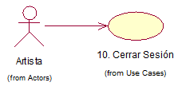

## Descripción

Todo artista puede Cerrar Sesión en cualquier momento mientras tenga su sesión iniciada y se encuentre en la plataforma.

## Actores

* **Artista:** Cuenta del artista con la sesión activa.
* **Artemis:** Plataforma Web para Artistas.

## Precondiciones

El usuario debe de tener una sesión iniciada y encontrarse en la plataforma Artemis.

## Poscondiciones

El usuario volverá a la landing-page sin una sesión iniciada.

## Flujo Básico

* + 1. El usuario se encuentra en la plataforma,
    2. El usuario hace clic en el ícono de su usuario para desplegar opciones.
    3. El usuario escoge la opción cerrar sesión,
    4. La plataforma cierra su sesión y despliega la landing-page al usuario.

## Flujo Alternativo

**[FA1] Cierre automático:**

* + 1. Al momento de iniciar Sesión el usuario no seleccionó la opción de mantener su sesión iniciada.
    2. El usuario se encuentra en la plataforma.
    3. El usuario cierra su navegador o por cualquier otro motivo la plataforma deja de funcionar.
    4. Al volver a ingresar a la plataforma el usuario llega a la landing-page con la sesión no iniciada.

## Excepciones

**[EX1] Otros procesos en curso:**

* + 1. El usuario se encuentra realizando un proceso en la plataforma.
    2. El usuario cierra sesión o se cierra por algún otro motivo.
    3. El proceso se descarta y cualquier cambio también.
    4. Se cierra la sesión.

## Prototipos visuales

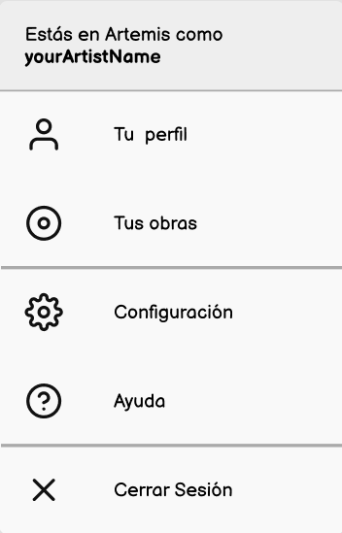

## Requerimientos no funcionales

Seguridad: Todos los procesos no terminados tienen que descartarse para no generar conflictos en la plataforma antes de realizar el cierre de sesión.